Глава управы района Очаково-Матвеевское Василий Рогов встретился с жителями
22.07.2016

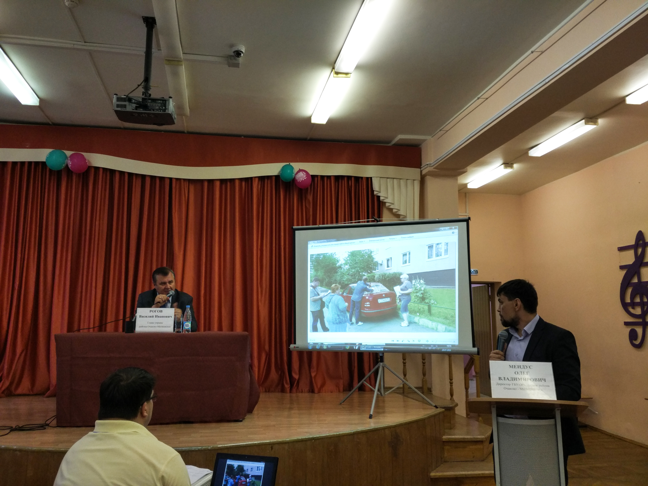
Встреча состоялась 20 июля в школе № 2025. В числе основных были темы пресечения фактов несанкционированной торговли и уборки с улиц района брошенных автомобилей.
Встреча началась с выступления представителя противопожарной службы. Старший инспектор 1 РОНД Управления ГУ МЧС по ЗАО Александр Альбертович Захаров рассказал о ситуации с пожарами. Он сообщил, что с 1 января на территории района было зафиксировано 49 пожаров, в результате которых был травмирован один человек. Из огня спасено 18 горожан. За аналогичный период прошлого года произошло 42 пожара, пострадали 5 человек, двоих пожарные спасли. Инспектор отметил небольшое увеличение числа происшествий и призвал граждан соблюдать правила пожарной безопасности.
Затем перешли к теме торговли. Советник отдела торговли и услуг управы района Очаково-Матвеевское Ольга Сергеевна Зайцева озвучила статистику по количеству предприятий общественного питания, торговли и бытового обслуживания. В частности, она упомянула, что на улице Наташи Ковшовой работает ярмарка выходного дня, а в ближайшее время планируется открытие Матвеевской сельскохозяйственной ярмарки. Кроме того, Зайцева напомнила, что сезон бахчевых культур стартует 1 августа и продлится до 1 ноября и что большинство случаев нелегальной торговли приходится именно на продажу дынь и арбузов. Нелегальных торговцев выявляет специальная комиссия из специалистов управы и сотрудников полиции. На продавцов составляется административный протокол, а затем налагается штраф. Так, общая сумма штрафов может достигать более 800 тыс. рублей.
Глава управы добавил, что нужно вести разъяснительную работу с пенсионерами-нарушителями правил торговли и рассказывать им, что торговать можно и на рынке, где достаточно свободных бесплатных мест.
Затем с докладом о ситуации с брошенными автомобилями выступил руководитель ГБУ «Жилищник района Очаково-Матвеевское» Олег Владимирович Мендус. Он сообщил, что в этом году на улицах района обнаружено 151 брошенное транспортное средство, из них 139 возвращено владельцам, 12 перемещено на стоянку. В прошлом году за аналогичный период обнаружилось 222 автомобиля, 167 возвращено, 55 перемещено на стоянку. Жители просили, чтобы на их дворы тоже обратили внимание и убрали «автохлам».
Стоит пояснить, что, в соответствии с действующим порядком, на временной стоянке авто находится три месяца, после чего его утилизируют. Если же у автомобиля находится владелец, он может забрать машину со стоянки по адресу: Заводское шоссе, вл. 10.
Если горожане обнаружат в своем дворе автомобиль, у которого отсутствуют основные части комплектации: колеса, двери и т.д., они смогут обратиться в управу района по телефону: 8 (495) 437-12-50 или в «Жилищник» по телефону: 8 (495) 441-21-32.
Яна Андреева

Адрес страницы: http://ochakovo.mos.ru/presscenter/news/detail/3395260.html
Управа района Очаково-Матвеевское города Москвы

